**Game Design Document**

Titolo: **Endless Maze Journey**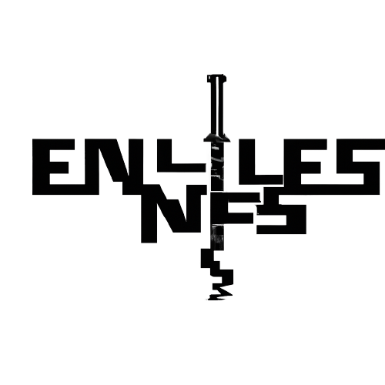

Logo:

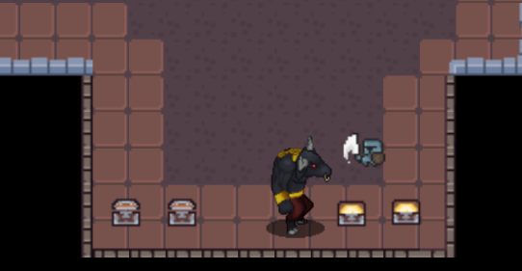

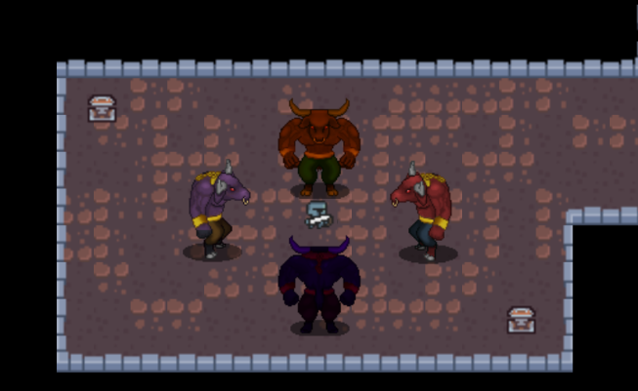

Storia: La storia del labirinto di Minosse è una delle più famose leggende della mitologia greca. Secondo la leggenda, il re Minosse di Creta chiese al dio Poseidone un segno del suo favore, e Poseidone gli inviò un magnifico toro bianco. Il toro era così bello che Minosse decise di non sacrificarlo, ma di tenerlo per sé.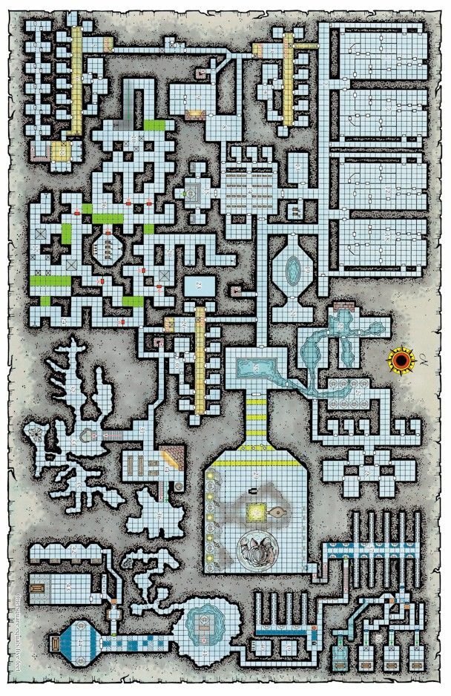

Questo gesto offese Poseidone, che decise di punire Minosse con una maledizione. Poseidone fece innamorare la moglie di Minosse, Pasifae, del toro bianco, e lei diede alla luce il Minotauro, una creatura metà uomo e metà toro.

Minosse, vergognandosi della creatura, decise di nasconderla in un labirinto sotterraneo costruito dal genio architettonico Dedalo. Si dice che il labirinto fosse così complicato che nessuno riusciva a trovarne l'uscita.

Minosse decise di alimentare il Minotauro con giovani ateniesi che venivano mandati ogni nove anni come tributo a Creta. Tuttavia, un eroe ateniese di nome Teseo decise di porre fine a questa pratica. Con l'aiuto della principessa cretese Arianna, Teseo riuscì a entrare nel labirinto, uccidere il Minotauro ma diversamente dalla storia originale non riuscì a trovare l'uscita e rimase intrappolato nel labirinto per l’eternità.

Gameplay:

Il gioco inizia all’interno del labirinto dove sono presenti numerosi tesori, rappresentati da casse, che alla loro apertura daranno dell’oro che poi potrà essere utilizzato per potenziare le proprie statistiche; altra fonte di guadagno sono i minotauri, nemici che devono essere sconfitti per liberare il percorso che porterà al boss finale.

Flow:

-crescita protagonista:

questa è data dalla possibilità di spendere l’oro ottenuto dal labirinto in una particolare interfaccia accessibile solo alla morte o al completamento del livello. Le statistiche che è possibile ottenere sono tre: HP (salute), AGI (agilità) e ATK (danno attacco); con la stessa interfaccia si possono sbloccare due abilità speciali.

-evoluzione meccaniche di gioco:

ogni volta che viene sconfitto il boss finale il giocatore completerà ufficialmente un livello, facendo così aumentare la difficoltà di 1 che risulterà in una maggiore difficoltà nel completare il successivo livello, rappresentato dalla stessa mappa di gioco ma con nemici che avranno statistiche più alte e casse che daranno più oro.

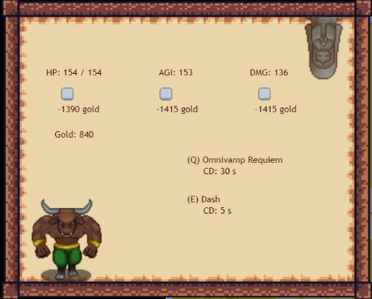

>statistiche di un giocatore dopo qualche ora di gioco



Personaggio principale: Teseo è un eroe della mitologia greca, noto soprattutto per aver ucciso il Minotauro e per essere il fondatore di Atene. Secondo la leggenda, Teseo era figlio del re di Atene, Egeo, e di Etra, figlia di Pitteo, re di Trezene. Cresciuto a Trezene, Teseo raggiunse la maggiore età e decise di recarsi ad Atene per reclamare il trono di suo padre.

Durante il viaggio, Teseo affrontò numerose sfide e sconfisse diversi mostri, tra cui il Procuste e il toro di Maratona. Arrivato ad Atene, Teseo incontrò il Minotauro, la creatura metà uomo e metà toro rinchiusa nel labirinto di Minosse a Creta. Con l'aiuto della principessa cretese Arianna, Teseo riuscì a uccidere il Minotauro. Ma questo non concluse la sua avventura, infatti dopo aver compiuto il suo gesto eroico venne richiamato in un’altra dimensione dove incontra una strana statua, forse un Dio, forse un artefatto di un’antica civiltà, che gli concede la possibilità di migliorare le proprie abilità al fine di ripetere un numero illimitato di volte la sua gloriosa impresa.

Controlli:

-movimento base: WASD | freccette direzionali

-corsa: SHIFT

-attacco: SPACE

-abilità speciali: Q | E



Gameplay approfondito:

una volta iniziata la partita ci si ritrova all'inizio del labirinto con casse che, all’apertura, ricompenseranno il giocatore con un numero casuale tra 20 e 80 di oro (valori che verranno moltiplicati per la difficoltà).

Si incontreranno anche numerosi nemici, sotto forma di minotauri dalle diverse colorazioni, che, alla morte, daranno al giocatore un numero casuale di oro compreso tra 50 e 130 (anche questo cambia a seconda della difficoltà). Una volta esplorato il labirinto e raggiunta la stanza del boss sarà quindi possibile sconfiggerlo per ricevere un’ulteriore grande ricompensa compresa tra 350 e 950 per ogni fase (spiegato nel capitolo riguardante i nemici/boss).

Dopo pochi secondi si verrà teletrasportati nella dimensione con scopo di potenziamento del personaggio principale tramite la statua presente al centro del giardino; conclusa la spendita di tutto l’oro di cui si ha possesso si ripeterà il livello con una difficoltà maggiore.

Questa dimensione si può raggiungere anche in caso di morte, non aggiungendo però gradi di difficoltà, ma permettendo comunque al giocatore di aumentare le proprie statistiche.

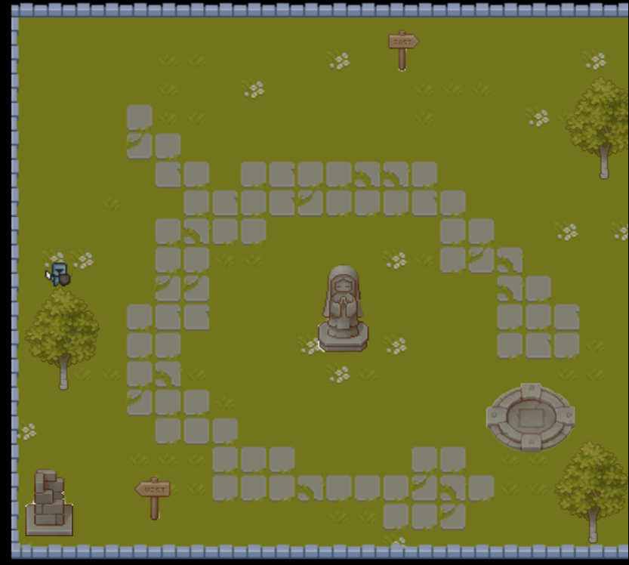

>upgrade

zone

Mondo di gioco: l’azione si sviluppa nel labirinto di Minosse costruito sulla base di un progetto reale e rimodellato dal nostro world builder che comprende una grande quantità di stanze che provocano, molto facilmente, la perdita del senso d’orientamento riempite da tesori e da varie tipologie di minotauri.

Di seguito una mappa per facilitare l’esplorazione del labirinto:

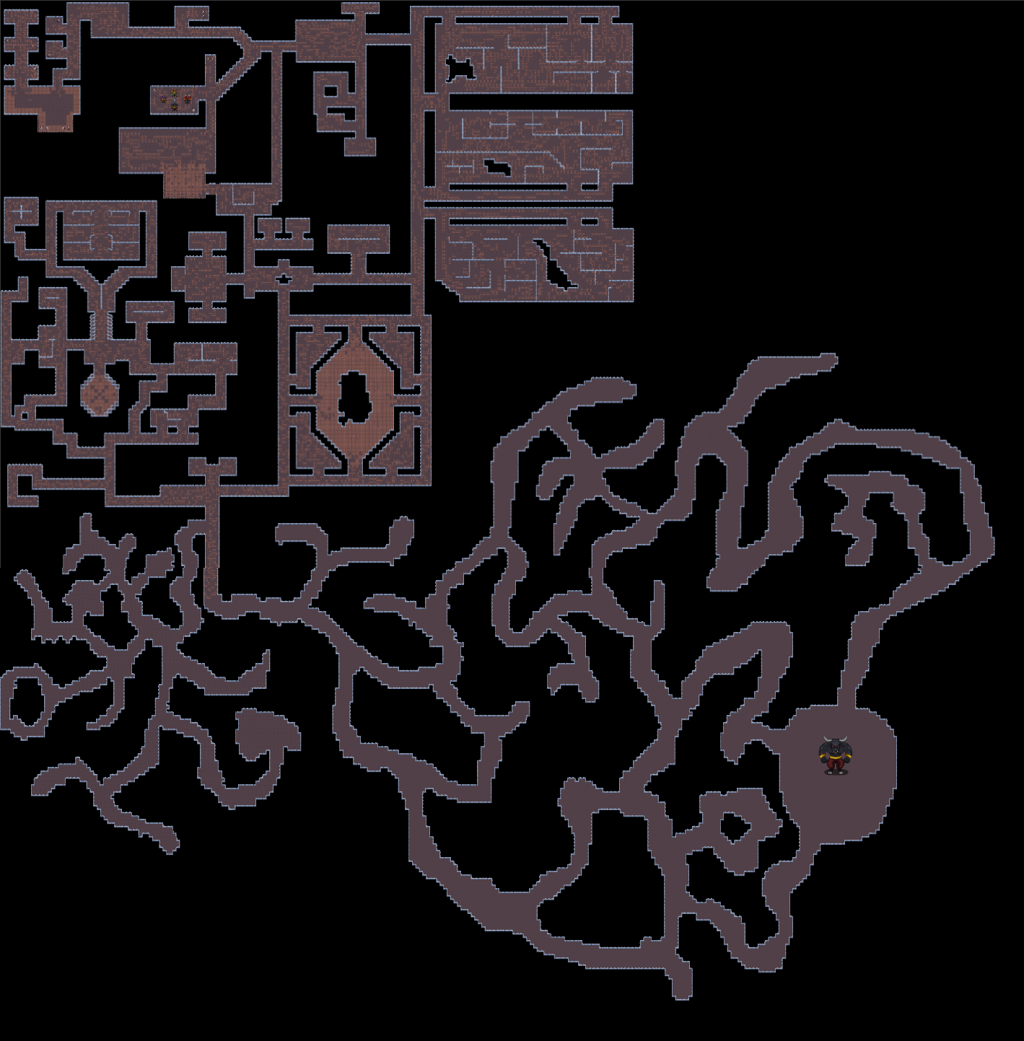



GUI (menu e interfaccia): 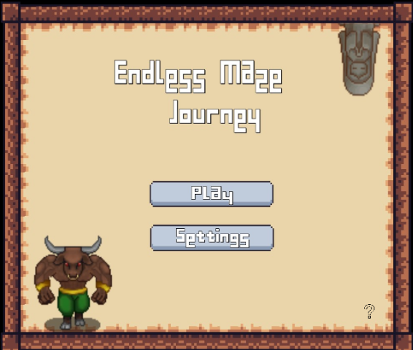

Il menù principale (raffigurato alla destra) presenta il menu “Settings” dove è possibile modificare il volume di gioco, il tasto “?” che spiega in modo molto semplice i comandi di gioco e infine il tasto “play” per iniziare a giocare.

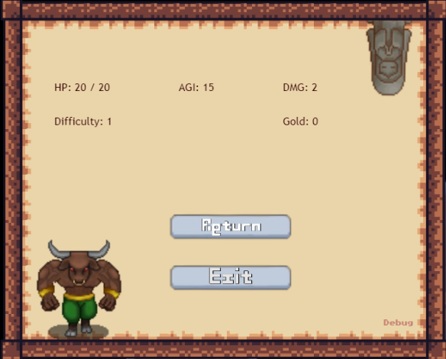

Nel gioco, premendo il tasto “Esc”, si può accedere al menù che mostra al giocatore tutte le informazioni di cui ha necessità e i bottoni rispettivamente per continuare il gioco e per tornare al menù.

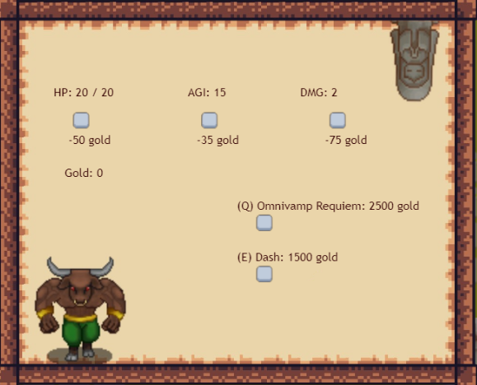

Nella zona di potenziamento, è presente una statua che fornirà al giocatore un’interfaccia con cui è possibile potenziare le proprie statistiche o sbloccare nuove abilità.



Abilità uniche:

queste sono sbloccabili tramite l’interfaccia presente nell’Upgrade Zone:

-Omnivamp Requiem:

costo: 2500 oro,;

utilizzo: tasto Q;

tempo di ricarica: 30 secondi;

danno attacco: valore base di attacco del giocatore;

descrizione: danneggia i nemici presenti entro 3 player (350 pixel circa) curando il giocatore del 20% dei danni inflitti.

-Dash:

utilizzo: tasto E;

tempo di ricarica: 5 secondi;

descrizione: teletrasporta il giocatore all’incirca 4 player (500 pixel circa) nella direzione in cui si sta muovendo.

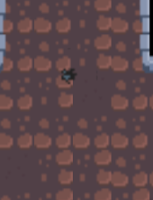

>animazione del dash



Nemici:

è presente solo una tipologia di nemico: il minotauro; presenta diverse colorazioni ma stesse meccaniche. Di base ha statistiche pari a 20 HP e 4 ATK che vengono poi raddoppiate ogni volta che aumenta la difficoltà. Possiede un solo tipo di attacco, quello base, che consiste nel danneggiare il giocatore tramite un’attacco mentale a corto raggio.

Boss:

il boss finale presente lo stesso modello base dei nemici, con una dimensione maggiore e 4 diverse fasi, caratterizzate da un proprio colore e dove ognuna di queste presenta il 25% dei suoi HP totali (pari a 400 HP con difficoltà 1). La statistica di attacco invece arriva a 10 ATK. Una volta sconfitto si potrà accedere alla zona di potenziamento.

Nell’immagine sottostante si può vedere la sua prima fase.

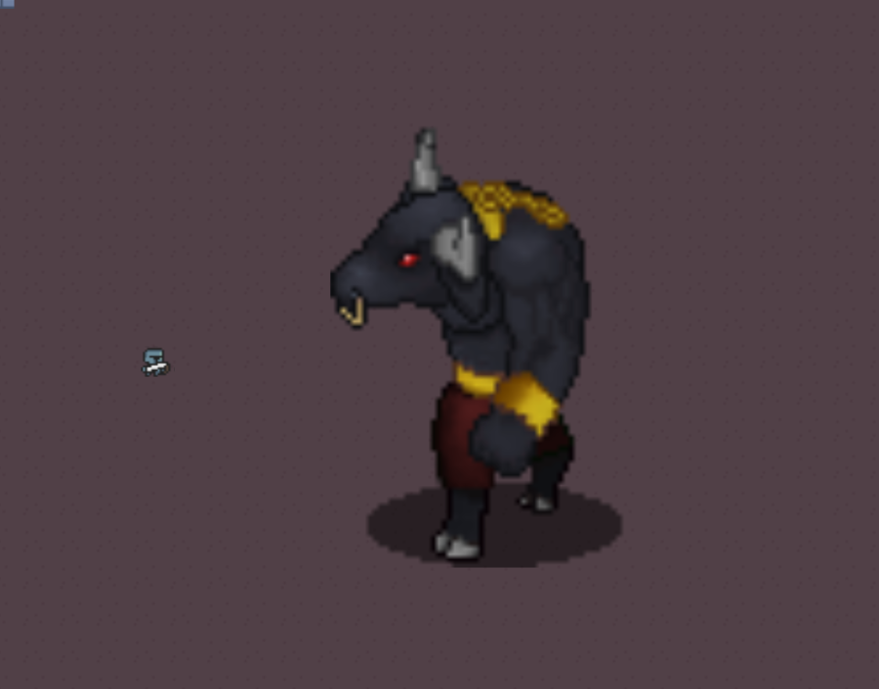



Considerazioni finali:

Concludo questo percorso dicendo che è stata un’esperienza interessante poter realizzare un videogioco e riuscire a vedere tutti gli aspetti che lo possono rendere effettivamente molto difficile.

Inoltre volevo parlare di un grosso problema che ho finito per riscontrare nella fase di ultimazione del gioco che non ha permesso di completare il gioco come noi volevamo che fosse per via dei limiti della piattaforma Gamefroot: questa infatti non permette l’inserimento di troppe entità per livello (in origine nel gioco dovevano essere presenti più di 600 casse e 350 minotauri che sono finiti per ridursi a un totale di 70 complessivi) non per una regola specifica della piattaforma ma per via della poca ottimizzazione data a questi che finisce per causare un tick lag (il numero di FPS è fisso a 60, ma il gioco risulta come a rallentatore).

Per risolvere questo problema spererei che si potesse proporre alla piattaforma un’ottimizzazione alle singole entità o almeno un avvertimento agli utilizzatori riguardanti i limiti di Gamefroot in modo che si possa trovare una soluzione a questi problemi alla creazione del progetto stesso e non a lavoro ultimato come, purtroppo, è successo a noi.